ФЕДЕРАЛЬНОЕ ГОСУДАРСТВЕННОЕ АВТОНОМНОЕ ОБРАЗОВАТЕЛЬНОЕ УЧРЕЖДЕНИЕ ВЫСШЕГО ОБРАЗОВАНИЯ «НАЦИОНАЛЬНЫЙ ИССЛЕДОВАТЕЛЬСКИЙ УНИВЕРСИТЕТ «ВЫСШАЯ ШКОЛА ЭКОНОМИКИ»
МОСКОВСКИЙ ИНСТИТУТ ЭЛЕКТРОНИКИ И МАТЕМАТИКИ

Руководство разработчика

Студенты группы БИВ248:
• Свиридова Анна Анатольевна, anansviridova@edu.hse.ru
• Меньшикова Елизавета Григорьевна, egmenshikova@edu.hse.ru
• Панченко Артем Максимович, ampanchenko@edu.hse.ru

Тема работы:
Анализ отзывов на Amazon

Руководитель:
Ролич Алексей Юрьевич

Москва 2025
Оглавление
Введение 3
Используемые технологии 4
Анализ и подготовка данных 5
Обучение модели 7
Визуализация данных 9
Создание приложения 13
Создание библиотеки и исполняемого файла 21
Список литературы 23

Введение
Цель работы – создание приложения с графическим интерфейсом, способного проводить анализ предоставленного отзыва (на английском языке) и показывать его тональность (шкала от -1 до 1). Это достигается с помощью применения предобученных модели и векторизатора. Помимо этого оно показывает общую статистику по всем данным и выявляет основные слова, влияющие на тональность отзыва.

Используемые технологии
- Pandas 2.2.3. Самая популярная библиотека для анализа панельных данных и работы с ними. В работе используется для анализа датасета и feature engineering.
- Scikit-learn 1.6.1. Библиотека для работы с данными, в основном оптимизирована под машинное обучение, откуда взяты векторизатор для слов и сама модель.
- Numpy 2.2.4. Библиотека, предоставляющая доступ к оптимизированным вычислениям, применяется повсеместно и в Pandas, и в scikit-learn.
- Matplotlib 3.10.1. Библиотека, применяемая для графического анализа данных. С ее помощью были построены некоторые графики.
- Wordcloud 1.9.4. Библиотека, способная строить графики типа “облако слов”. С ее помощью были построены графики для приложения.
- kagglehub 0.3.12. Библиотека для работы с API сайта kaggle[1]. Использовалась для загрузки датасета.
- Tkinter 8.6. Библиотека для создания простого визуального интерфейса, входящая в стандартную библиотеку Python.
- setuptools 80.9.0. Библиотека для сбора программ или библиотек на Python.
- wheel 0.45.1. Библиотека, работающая в паре с setuptools, используется для работы с .whl файлами.
- auto-py-to-exe 2.46.0. Библиотека, предоставляющая более удобный пользовательский интерфейс для работы с библиотекой по созданию исполняемых файлов pyinstaller.

Анализ и подготовка данных
Обучающий и тестовый датасеты были загружены с помощью API kagglehub.
Затем был проведен поверхностный анализ датасетов. В его ходе были выявлены пустые значения в колонке с заголовками отзывов, которые было решено заполнить пустой строкой, чтобы векторизатор пропускал их при своей работе и при этом не терялись лишние данные среди отзывов без заголовков. Далее заголовки и сами отзывы были объединены в одну колонку и изменена колонка тональностей: так как будет использована классическая линейная модель, которая предпочитает центрированные около нуля данные, 1 (отрицательный) заменено на -1, а 2 (положительный) на 1. (рис. 1).
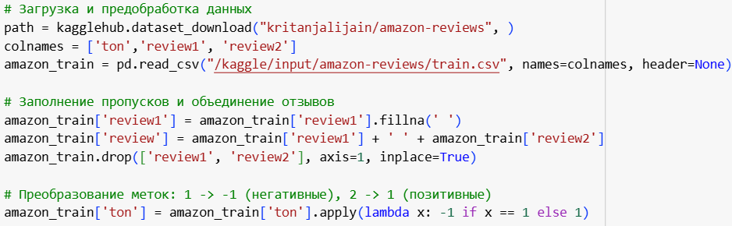
Рис. 1. Предобработка данных
После применяется векторизатор к данным из колонки с отзывами (рис. 2.). В качестве векторизатора был выбран TfidfVectorizer из scikit-learn[2]. Он учитывает частоту появления отдельных токенов во всем корпусе и снижает их вес согласно частоте употребления.
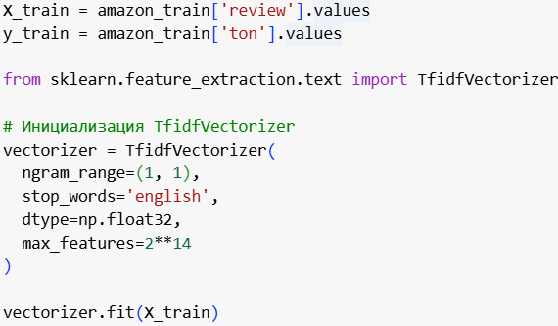
Рис. 2. Инициализация векторизатора

Принцип основывается на эмпирических данных о том, что наиболее часто используемые слова имеют меньшую важность. Это играет особо важную роль в разреженных данных. (3.6 млн примеров). В параметрах были выбраны юниграммы и взяты 2^14 первых по важности токенов для сохранения баланса между высокой точностью и быстрой тренировкой модели.

Обучение модели
В качестве модели машинного обучения был взят SGDClassifier[3]. В нашей задаче применение глубоких нейронных сетей будет излишним, и классическая модель уже достигает приемлемых результатов без крупных вычислительных затрат. Все параметры были выбраны эмпирическим путем (рис. 3).
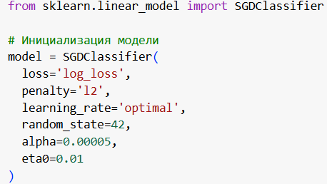
Рис. 3. Инициализация модели
Затем происходит обучение модели батчами в 1000 примеров (рис. 4).
Рис. 4. Обучение модели
Был загружен тестовый датасет с применением все тех же трансформаций, что и для тренировочного (рис. 5).
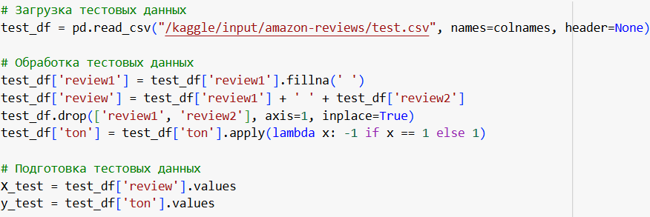
Рис. 5. Загрузка тестового датасета
Далее была произведена оценка модели. Итоговая точность составила 87.67%
Модель и векторизатор сохраняются с помощью pickle (рис. 6).
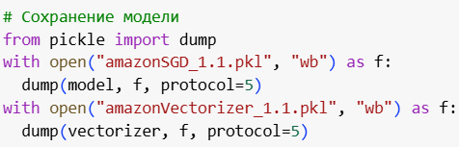
Рис. 6. Сохранение модели
Теперь они готовы к использованию в приложении.

Визуализация данных
Для визуализации данных были использованы библиотеки Matplotlib и Wordcloud. Для начала веса модели были уплощены для представления в обычной числовой форме и переведены в список. Затем получены токены, использовавшиеся векторайзером, и сопоставлены с весами (рис. 7).
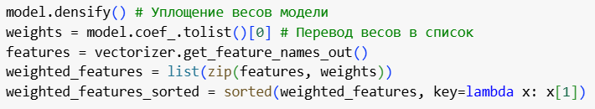
Рис. 7. Уплощение весов и получение токенов
Далее были построены графики (рис. 8). Были отрисованы 10 токенов с наибольшими отрицательным вкладами (рис. 9) и 10 токенов с наибольшими положительными вкладами (рис. 10) в тональность.
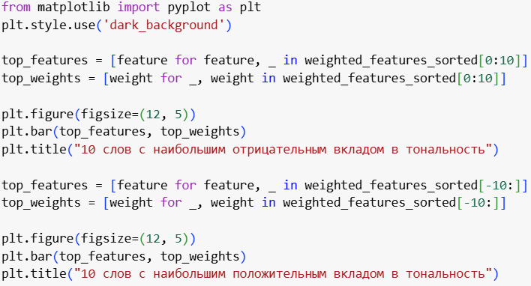
Рис. 8. Построение графика
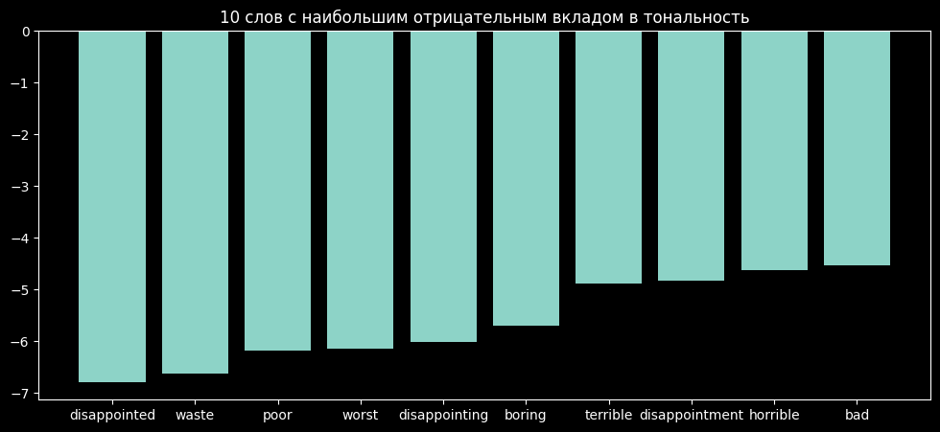
Рис. 9. Слова с наибольшим отрицательным вкладом в тональность

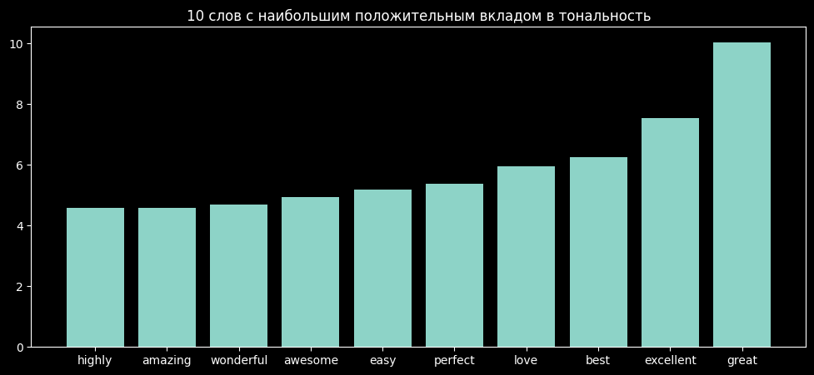
Рис. 10. Слова с наибольшим положительным вкладом в тональность
Для создания “облаков слов” данные были разделены в зависимости от их принадлежности к положительному или отрицательному классу (рис. 11). Были построены графики для положительных отзывов (рис. 12) и для отрицательных (рис. 13). График считает количество слов и отрисовывает их согласно частоте употребления.

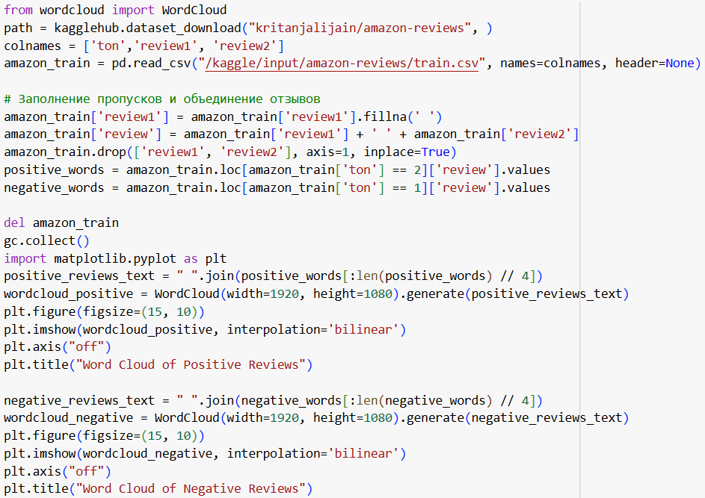
Рис. 11. Создание “облаков слов”

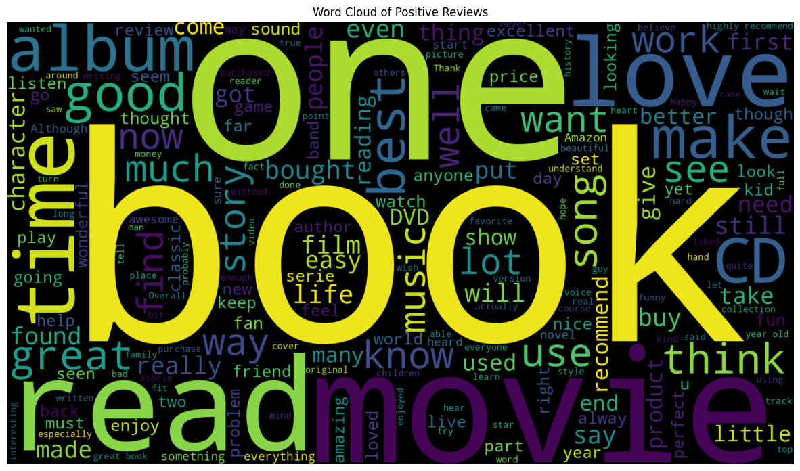
Рис. 12. Облако слов для положительных отзывов

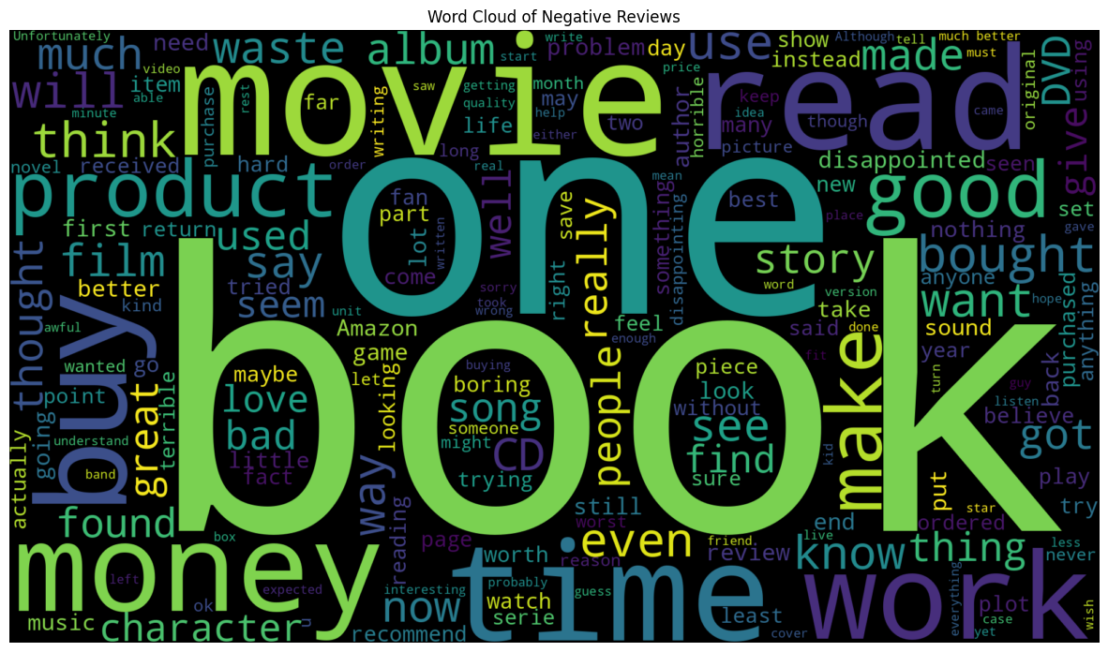
Рис. 13. Облако слов для отрицательных отзывов

Создание приложения
Приложение выполняет следующие функции:
- Ввод текста отзыва пользователем через интерфейс или загрузка из файла.
- Расчет confidence-score и классификация отзыва как положительного или отрицательного.
- Отображение результирующего индикатора тональности.
- Отображение расширенной статистики в виде гистограмм и облаков слов.
Приложение построено по модели MVC-lite:
- View: main.py (Tkinter-интерфейс), stats_window.py (окно статистики).
- Model: model_utils.py (загрузка модели, логика предсказания).
Модули взаимодействуют следующим образом:
Модуль | Вход | Выход
main.py | Текст отзыва (текстовое поле/файл) | Координаты маркера, статус
model_utils.py | Текст, векторизатор, модель | confidence-score, метка
stats_window.py | Файлы изображений статистики | Графический вывод (Tkinter)
Модуль model_utils.py
Две константы, задающие пути к файлам:
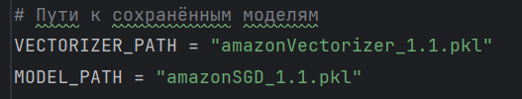
Рис. 14. Пути к файлам
amazonVectorizer_1.1.pkl — сохранённый объект CountVectorizer или TfidfVectorizer.
amazonSGD_1.1.pkl — обученная модель SGDClassifier со включённым probability=True.
Функция load_vectorizer (рис. 15) открывает файл с векторизатором в бинарном режиме ("rb") и десериализует объект с помощью pickle.load и возвращает его.
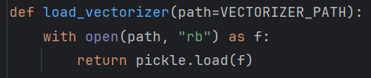
Рис. 15. Функция load_vectorizer
Функция load_model (рис. 16) открывает файл с моделью (аналогично векторизатору) и возвращает загруженный объект классификатора.
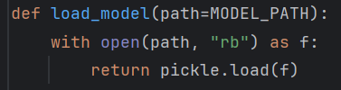
Рис. 16. Функция load_model
Функция predict_sentiment (рис. 17) принимает строку с отзывом, векторайзер и модель.
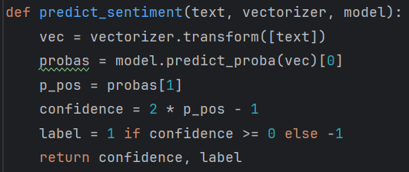
Рис. 17. Функция predict_sentiment
Векторизатор vectorizer.transform([text]) преобразует входной текст в разреженную матрицу размером 1 × N_features, где N_features — общее количество признаков (слов) в модели.
Модель model.predict_proba(vec) возвращает вероятности принадлежности к классам в виде двумерного массива. Далее преобразуется диапазон [0, 1] → [−1, +1], где −1 означает полностью «отрицательно», +1 — «положительно».
Определение класса окна расширенной статистики (рис. 18):
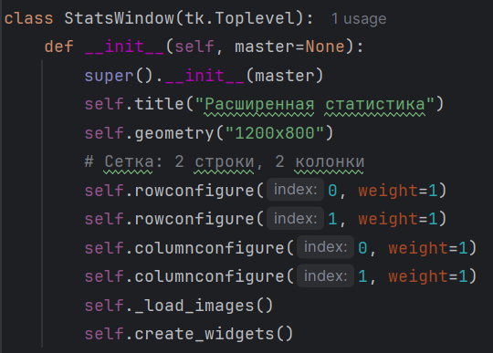
Рис. 18. Класс окна расширенной статистики
Класс StatsWindow наследует tk.Toplevel и создает отдельное окно. В конструкторе задается заголовок и размеры, настраивается «grid» (двухстрочный, двухколоночный) с равными весами, чтобы каждая ячейка растягивалась при изменении размера окна, и вызывается метод _load_images, затем create_widgets.
Загрузка и масштабирование изображений реализуется функцией load_images (рис. 19).
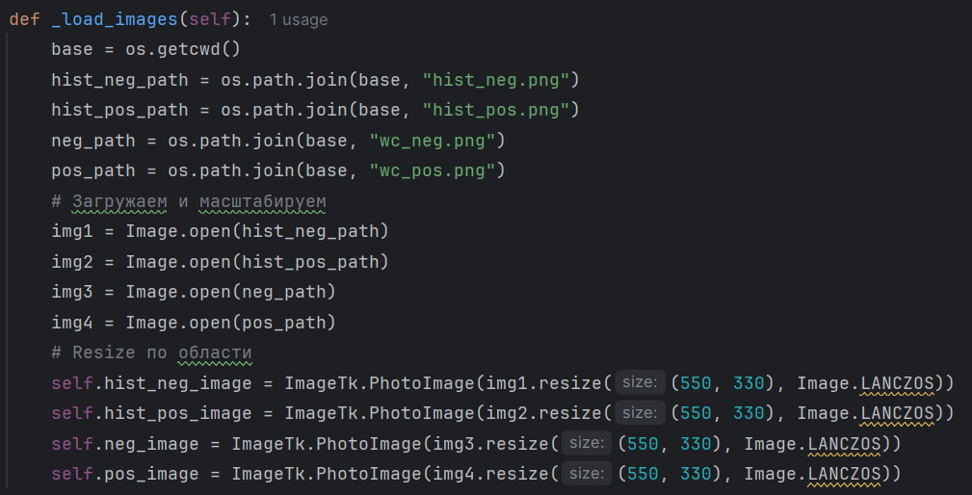
Рис. 19. Функция load_images
В функции строятся абсолютные пути к четырём файлам PNG. Изображения приводятся к размеру 550×330 пикселей методом resize с фильтром LANCZOS (высокое качество), а затем конвертируются в объекты PhotoImage, которые могут быть вставлены в Tkinter‑виджеты.
За размещение виджетов отвечает функция create_widgets (рис. 20).
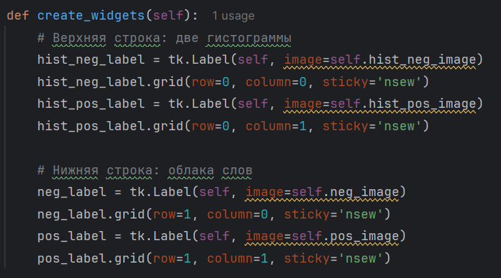
Рис. 20. Функция create_widgets
Функция создает по одному Label под каждое изображение и размещает их в сетке:
(0,0) — гистограмма отрицательных отзывов.
(0,1) — гистограмма положительных.
(1,0) — облако слов для отрицательных.
(1,1) — облако слов для положительных.
Параметр sticky='nsew' гарантирует, что картинки развернутся во всю ячейку.
Инициализация основного приложения (рис. 21):
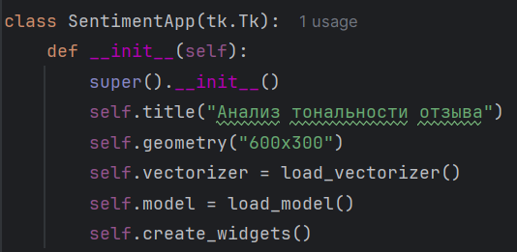
Рис. 21. Инициализация приложения
Класс SentimentApp наследует tk.Tk, создаёт главное окно. В инициализации устанавливается заголовок и размер, загружается векторизатор и модель один раз при старте, вызывается create_widgets для построения UI.
Создание виджетов реализуется функцией create_widgets (рис. 22).
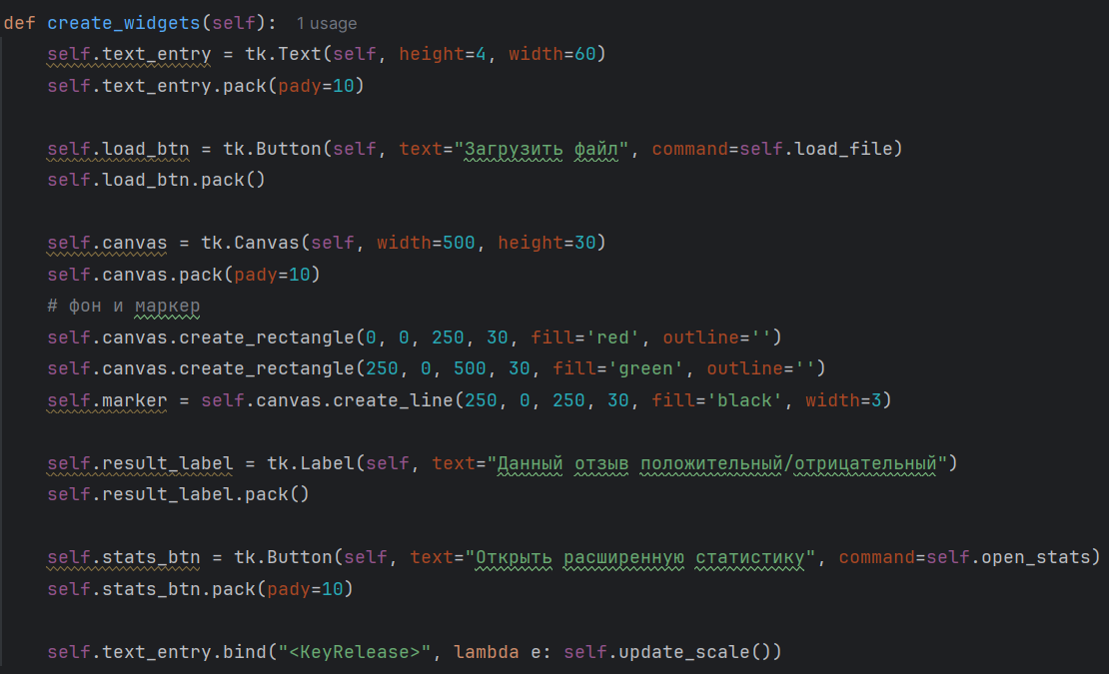
Рис. 22. Создание виджетов
Text — многострочное текстовое поле для ввода отзыва. Button("Загрузить файл") — для вызова диалога выбора .txt.
Canvas шириной 500px и высотой 30px, на котором есть два прямоугольника: красный (0–250) и зеленый (250–500), – черная вертикальная линия-«маркер», по умолчанию посередине.
Label — текстовая метка под Canvas, показывает, положительный или отрицательный введенный отзыв.
Button("Открыть расширенную статистику") — открывает окно StatsWindow.
Событие <KeyRelease> привязывается к методу update_scale, чтобы при каждом наборе текста ползунок обновлялся.
Функция load_file (рис. 23):
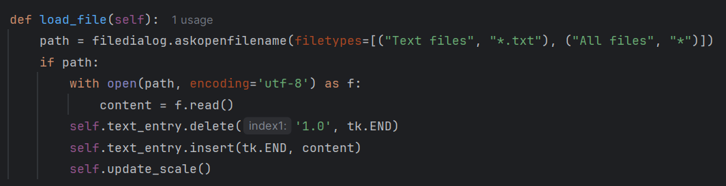
Рис. 23. Функция load_file
Функция открывает диалог выбора файла и возвращает путь, читает файл в UTF‑8. Очищает текущее содержимое Text и вставляет туда текст из файла. Затем вызывает update_scale для расчёта тональности.
Обновление положения маркера с помощью функции update_scale (рис. 24):
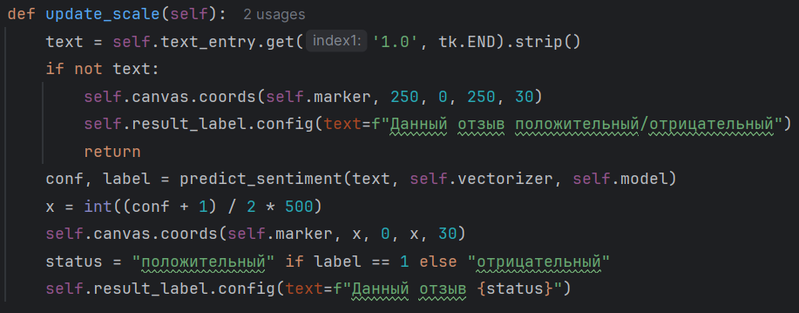
Рис. 24. Обновление положения маркера
Update_scale выполняет логику предсказания. Считывает весь текст из поля, убирает лишние пробелы. Если текст пуст, возвращает маркер в центр и сбрасывает подпись, иначе вызывает predict_sentiment.
Переводит confidence из [−1, +1] в координату x на шкале 0‑500:
x = (conf+1)/2 × 500 и перемещает маркер на x. По label устанавливает текст метки: «положительный» или «отрицательный»
Открытие окна статистики (рис. 25):
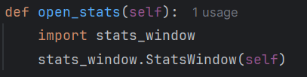
Рис. 25. Открытие окна с расширенной статистикой
Open_stats динамически импортирует модуль stats_window (чтобы избежать циклических импортов при старте) и создает экземпляр StatsWindow, передавая ссылку на главное окно как master.
Запуск файла (рис. 26):
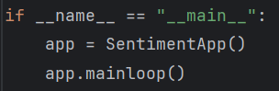
Рис. 26. Запуск программы
При прямом запуске файла создается экземпляр приложения SentimentApp и запускается главный цикл обработки событий mainloop().

Создание библиотеки и исполняемого файла
Библиотека состоит из модуля model_utils.py и позволяет получить предсказание тональности для любой строки путем вызова функций load_model, load_vectorizer, predict_sentiment. Для ее создания были использованы вспомогательные библиотеки setuptools и wheel. Для начала в корневой папке проекта создается файл setup.py (рис. 27). Все нужные для библиотеки скрипты переносятся в отдельную папку, в которой также создается файл __init__.py, который можно оставить пустым.
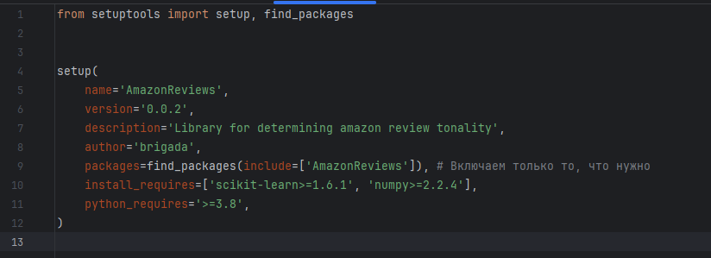
Рис. 27. Setup.py
Затем из корневой папки проекта запускается создание библиотеки через консольную команду (рис. 28).
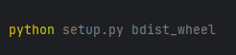
Рис. 28. Команда запуска
После успешного создания файл для установки библиотеки будет находиться в папке dist (рис. 29)
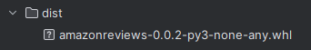
Рис. 29. Папка dist
Теперь его можно установить в любую виртуальную среду командой pip install “путь до .whl файла”.

Исполняемый файл .exe был создан при помощи библиотеки auto-py-to-exe (рис. 30). Она устанавливается командой pip install auto-py-to-exe и запускается командой в консоли auto-py-to-exe.
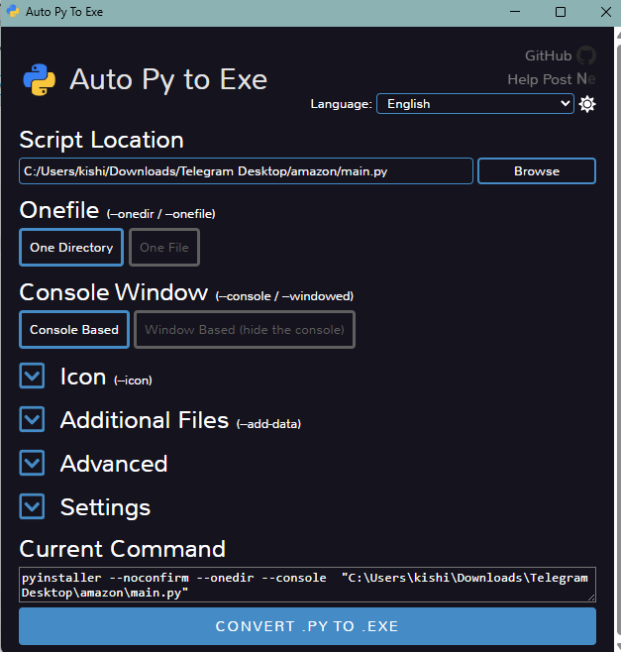
Рис. 30. Auto Py to Exe
В открывшемся окне был выбран главный скрипт (в нашем случае main.py) и режим One Directory (в один исполняемый файл превратить программу не получится из-за того, что ей нужны файлы модели и векторизатора). Затем были добавлены дополнительные необходимые файлы (графики, модель и векторизатор) с помощью меню Additional Files. После успешного создания исполняемого файла он появляется в папке output/main (рис. 31) вместе с необходимыми файлами и готов к использованию.
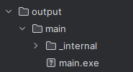
Рис. 31. Папка output

Список литературы
- kaggle.com [Электронный ресурс]. URL: https://www.kaggle.com/datasets/kritanjalijain/amazon-reviews?resource=download. (Дата обращения: 29.05.2025)
- scikit-learn.org [Электронный ресурс]. URL: https://scikit-learn.org/1.4/modules/generated/sklearn.feature_extraction.text.TfidfTransformer.html#sklearn.feature_extraction.text.TfidfTransformer. (Дата обращения: 29.05.2025)
- scikit-learn.org [Электронный ресурс]. URL: https://scikit-learn.org/1.4/modules/generated/sklearn.linear_model.SGDClassifier.html#sklearn.linear_model.SGDClassifier. (Дата обращения: 29.05.2025)

